广西大德项目管理有限公司关于柳州市妇幼保健院后勤机电设备运维服务（LZZC2025-C3-990755-GXDD）成交结果公告

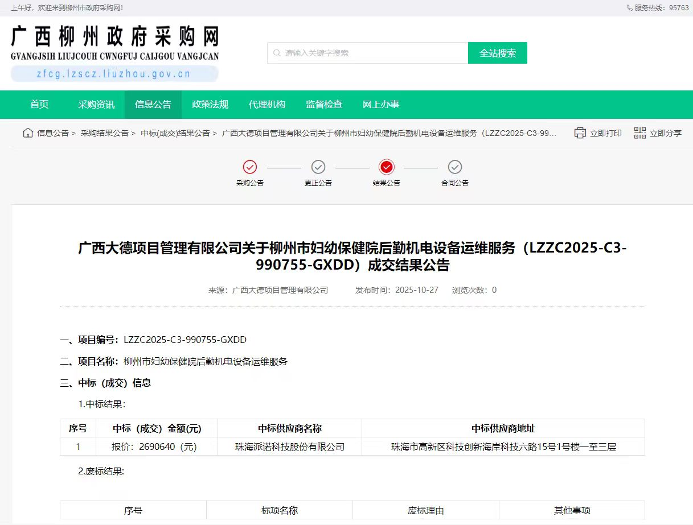http://zfcg.lzscz.liuzhou.gov.cn/site/detail?parentId=138102&articleId=Jc8UoGY7yinmWhz87iqc8A==&utm=site.site-PC-42120.1024-pc-wsg-secondLevelPage-front.1.3fae2f40b2da11f0af693582b2c7fe42

